QUESTO CONCETTO PER LA PROTEZIONE DEGLI IMPIANTI SPORTIVI SERVE DA ESEMPIO PER IL FUNZIONAMENTO A PARTIRE DAL 6 GIUGNO 2020. PUÒ ESSERE ADATTATO DA OGNI COMUNE SECONDO LE PROPRIE ESIGENZE.

"NOME DEL COMUNE", "DATA"...

Concetto di protezione COVID-19 per gli impianti sportivi del comune di "NOM DE LA COMMUNE".

Situazione di partenza
Il 27 maggio 2020 il Consiglio federale ha deciso di modificare l'ordinanza 2 Covid-19 (fase transitoria 3: allentamento delle misure). Questo emendamento porterà a una notevole flessibilità nel settore dello sport.

Il comune di "NOM DE LA COMMUNE" gestisce impianti sportivi e presenta qui il suo concetto di protezione. Il concetto si basa sulle "Nuove condizioni quadro per lo sport" dell'Ufficio federale dello sport (UFSP), dell'Ufficio federale della sanità pubblica (UFSP) e di Swiss Olympic.

Obiettivo
L'obiettivo del comune "NOME DELLA COMUNE" è quello di uniformare il più possibile l'allenamento sportivo e le competizioni. L'obiettivo è quello di attuare l'ordinanza del 28 maggio 2020 sul Covid-19 nel modo più uniforme e più favorevole possibile alla pratica dello sport. Ciò deve avvenire nel rigoroso rispetto delle esigenze del Consiglio federale e con un'adeguata tutela della salute degli utenti e del personale operativo. A tal fine, il comune "NOME DELLA COMUNITÀ" si affida fortemente alla responsabilità personale degli utenti degli impianti sportivi. Questa responsabilità personale è sostenuta da due misure di accompagnamento:
1. Comunicazione (ad es. tramite poster o annunci).
2. Regolazione della distanza sociale e della gestione dei flussi in luoghi a rischio di affollamento (ad esempio nell'area d'ingresso e nei servizi igienici).

Misure di protezione e regole di comportamento
In generale
Devono essere rispettate tutte le prescrizioni del Consiglio federale, comprese quelle dell'UFSP in materia di igiene e di distanza sociale.
- Solo le persone sane e prive di sintomi possono partecipare agli allenamenti. Gli atleti e gli allenatori con sintomi di malattia non possono partecipare agli allenamenti. Devono rimanere a casa o anche essere isolati. Dovrebbero contattare il proprio medico e seguire le sue istruzioni.
- Mantenere la distanza prima e dopo l'allenamento: una distanza di 2m deve essere osservata nello spostamento per recarsi all’allenamento, all'arrivo dell’impianto sportivo, negli spogliatoi, durante le discussioni in l'allenamento, sotto la doccia, dopo l'allenamento e nel viaggio di rientro a casa.
- Rispettare le regole d'igiene dell'UFSP: lavarsi accuratamente le mani con il sapone prima e dopo l'allenamento.
- Redigere elenchi di presenza per consentire di rintracciare le persone che sono state a stretto contatto con le persone infette.
- Designare una persona responsabile: chiunque pianifichi ed effettui la formazione deve designare una persona responsabile che si assicuri l’applicazione delle condizioni quadro.

La registrazione dei dati personali dei visitatori e la nomina di un responsabile non è necessaria per lo sport libero. È responsabilità dei visitatori rispettare le regole di distanza e di igiene all'interno degli impianti sportivi.

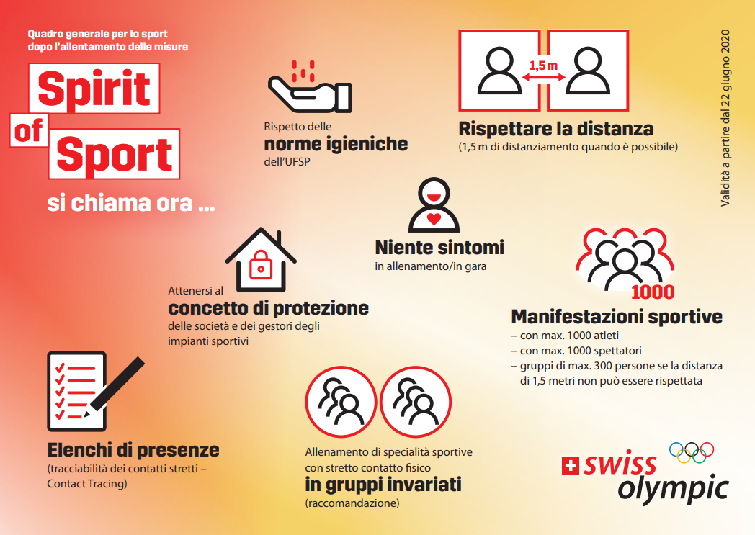
Limitazione del numero di persone
- Il numero di persone che partecipano ad una sessione di formazione non è più limitato.
- Per le gare e gli eventi, il limite è di 1’000 persone. Questo limite lo si ha per atleti e per spettatori. Gli spettatori non devono obbligatoriamente essere seduti. Swiss Olympic e l'UFSP in questo caso auspicano la registrazione dei dati degli spettatori.

Allenamenti
- Durante l'allenamento, il contatto fisico è di nuovo permesso in tutti gli sport. Ciò vale anche per le attività sportive in cui è necessario un contatto fisico permanente. La dimensione dei gruppi per l’allenamento non è più limitata, il numero di persone durante un allenamento può essere quindi superiore a 30.
- Negli sport con contatto fisico stretto e permanente, l'allenamento deve avvenire con squadre fisse.
- I responsabili dell’attività devono avere un concetto di protezione durante l’allenamento. Questo può essere basato sul concetto di protezione standard elaborato da Swiss Olympic.
- Un elemento centrale del concetto di protezione è la tenuta delle liste di presenza (tracciabilità). I dati devono essere conservati per 14 giorni.
- Viene applicato il regolamento tariffario del comune di "NOME DEL COMUNE".

Competizioni
- A partire dal 6 giugno 2020 sono consentite anche competizioni fino ad un massimo di 1’000 persone (vedi capitolo sulle restrizioni relative al numero di persone). È possibile organizzare tutte le competizioni.
- Ogni organizzatore svilupperà un proprio concetto di protezione.
- L'organizzatore dell'evento deve designare una persona responsabile del rispetto del concetto di protezione.
- Il flusso di persone (ad es. all'entrata e all'uscita delle aree degli spettatori) deve essere diretto in modo tale da mantenere una distanza di due metri tra le persone.
- Numero massimo di spettatori: una persona ogni 4 m2 di area accessibile.
- Se le regole della distanza sociale non possono essere rispettate o se si verificano contatti ravvicinati, deve essere garantita la rintracciabilità delle persone presenti. Su richiesta delle autorità sanitarie cantonali, l'organizzatore deve garantire la rintracciabilità delle persone fino a 14 giorni dopo la manifestazione. Questo può essere fatto registrando gli spettatori e i partecipanti (cognome, nome, numero di telefono) tramite sistemi di prenotazione o utilizzando un modulo di contatto.

Pulizia / spogliatoi, docce e servizi igienici
- Spogliatoi, docce e servizi igienici sono a disposizione degli utenti. Le regole della distanza sociale devono essere rispettate.
- Gli impianti sono puliti secondo le norme abituali.
- Non è richiesta una speciale disinfezione delle attrezzature per l’allenamento o il noleggio.

Comunicazione e misure complementari
- Le bacheche e gli schermi presenti negli impianti sportivi fanno appello alla responsabilità personale degli utenti e incoraggiano il rispetto della distanza e delle norme igieniche.

Gastronomia
Se la base giuridica lo consente e se è disponibile il concetto di protezione delle filiali, è possibile aprire le aree di ristorazione di un impianto sportivo.

Responsabilità
Generale
L'attuazione e l'osservanza del regolamento sono di competenza dei club e dei gruppi di allenamento, nonché degli organizzatori della competizione. Tutte le persone coinvolte devono sempre rispettare le disposizioni del Consiglio federale e dell'UFSP. L'utilizzo degli impianti sportivi è a rischio e pericolo dell'utente.

Obbligo di fornire informazioni ai fornitori di servizi (club, ecc.)
È responsabilità dei club garantire che tutti gli allenatori, gli atleti, i genitori e gli spettatori siano informati in modo dettagliato sul concetto di protezione per il loro sport e si conformino ad esso. Gli allenatori, gli atleti e gli spettatori hanno la responsabilità di garantire il rispetto delle misure di protezione.
I club non sono obbligati a presentare in anticipo il loro concetto di protezione al comune "NOME DEL COMUNE".

Controllo e applicazione
Possono essere effettuati controlli. È quindi importante che i fornitori di servizi (club, ecc.) siano in possesso del loro concetto di protezione e dell'elenco delle presenze all’allenamento.

Devono essere seguite le istruzioni del personale degli impianti sportivi. La violazione delle misure, dei concetti di protezione o delle istruzioni del personale può comportare un rimprovero. In caso di recidiva, il permesso di utilizzare l'impianto sportivo può essere ritirato con effetto immediato.

Comunicazione
Il comune di "NOM DE LA COMMUNE" informa le società sportive sul concetto di protezione. Il pubblico viene informato tramite un comunicato stampa, il sito web del comune, la newsletter e i social network.

